方法/步骤
首先到下面的工具原料中的mongodb的官网下载对应你系统的安装包,拷贝到你的linux系统上面,如果有网络可以直接用wget下载
HYPERLINK "http://jingyan.baidu.com/album/fd8044faf4f3a95030137a79.html?picindex=2" 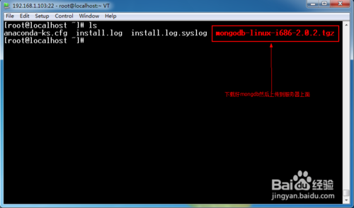
解压对应的安装包
命令如下:
tar zxf mongodb-linux-i686-2.0.2.tgz
HYPERLINK "http://jingyan.baidu.com/album/fd8044faf4f3a95030137a79.html?picindex=3" 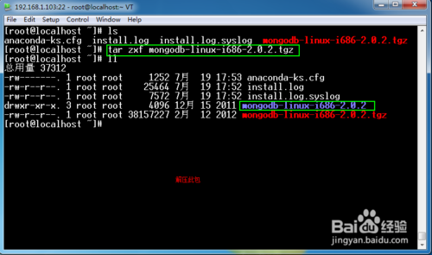
因为mongodb不需要像别的数据库那样繁琐的配置解压后放到惯例的/usr/local目录下面,当然你可以放到任何地方,放到/usr/local下面方便管理
命令如下:
mv mongodb-linux-i686-2.0.2/* /usr/local/mongodb
HYPERLINK "http://jingyan.baidu.com/album/fd8044faf4f3a95030137a79.html?picindex=4" 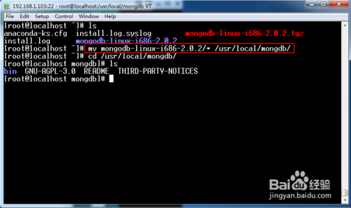
然后为mongodb创建数据库存放的位置和日志文件,默认是在/data/db下面,同样为了方便就在mongodb下面建立了相应的目录
HYPERLINK "http://jingyan.baidu.com/album/fd8044faf4f3a95030137a79.html?picindex=5" 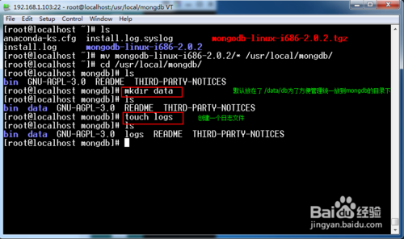
进到mongodb下面的bin目录下查看mongodb的帮助文档和我们用到的启动参数
HYPERLINK "http://jingyan.baidu.com/album/fd8044faf4f3a95030137a79.html?picindex=6" 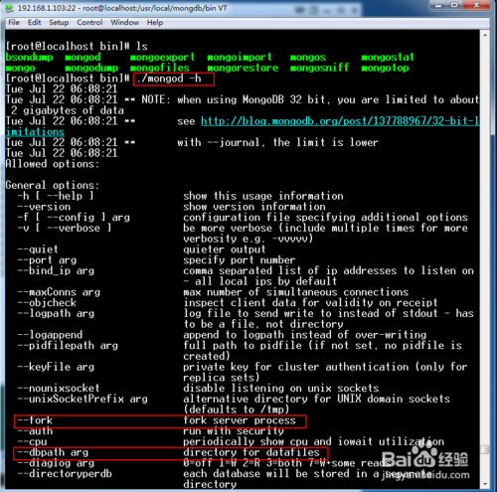 HYPERLINK "http://jingyan.baidu.com/album/fd8044faf4f3a95030137a79.html?picindex=7" 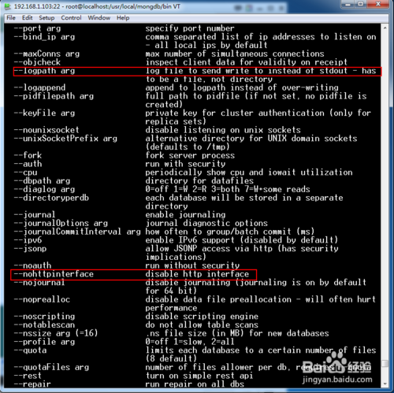
启动mongodb数据库,对应的参数说明用绿色表明了
HYPERLINK "http://jingyan.baidu.com/album/fd8044faf4f3a95030137a79.html?picindex=8" 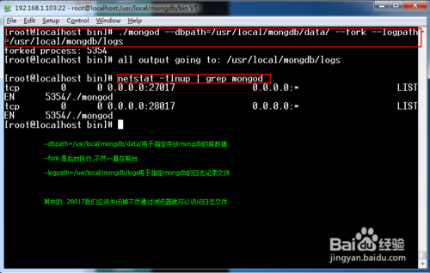
为了安全期间建议关闭28017端口防止信息外泄
HYPERLINK "http://jingyan.baidu.com/album/fd8044faf4f3a95030137a79.html?picindex=9" 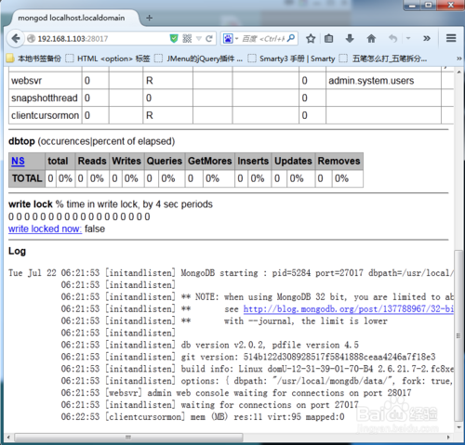
HYPERLINK "http://jingyan.baidu.com/album/fd8044faf4f3a95030137a79.html?picindex=10" 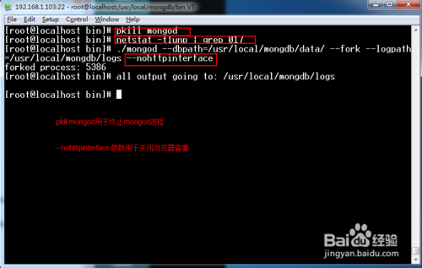
HYPERLINK "http://jingyan.baidu.com/album/fd8044faf4f3a95030137a79.html?picindex=11" 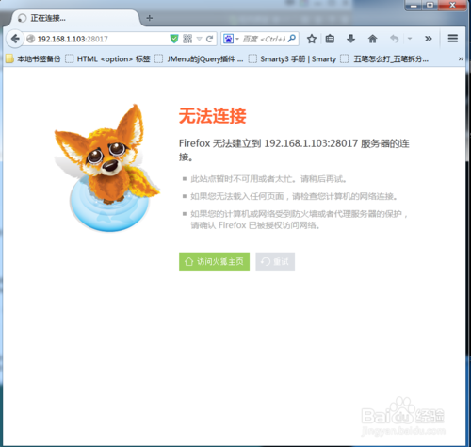
做好上面的操作就可以进入mongodb的客户端开始你的mongodb之旅了.
HYPERLINK "http://jingyan.baidu.com/album/fd8044faf4f3a95030137a79.html?picindex=12" 